6+

Потаповский отдел
МБУК ВР «МЦБ» имени М.В. Наумова

Час информации

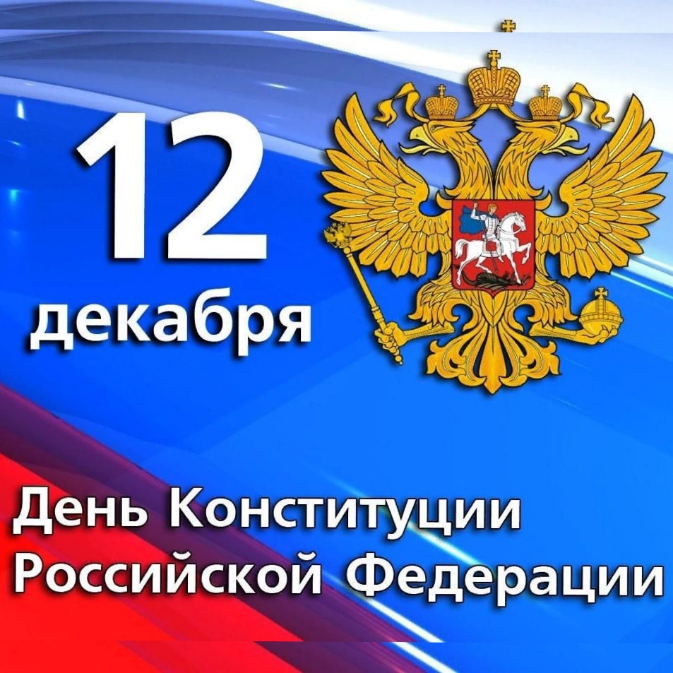

«Законы, которые нас защищают»
(День Конституции)

Составила: заведующий
Потаповским отделом
Дубова С.А.

х. Потапов

10 декабря 2023 год
Дата проведения: 10 декабря 2023 года
Время проведения: 15:00
Место проведения: Библиотека

«Законы, которые нас защищают»
Цели и задачи: формирование представления о важности соблюдения законов государства;
развитие гражданско-правового образования;
формирование активной гражданской позиции и правового сознания;
приобретение навыков правовой культуры;
развитие гражданской инициативы и гражданской ответственности, развитие умения работать в группе, выслушивать мнение других и излагать свои мысли.
Библиотекарь: Добрый день всем! Сегодня мы поговорим о празднике – День Российской Конституции. Ныне действующему основному закону государства юбилей – 30 лет.
(Звучит Гимн Российской Федерации)
Права, свободы человека –
Таков приоритет страны.
Мы Конституции навеки
Канонам следовать должны.
Мы честь Отчизны охраняем,
Мы все едины, мы – народ!
Россия, матушка родная,
Тебя спасем от всех невзгод.
Нам Конституция дана,
Чтобы понять, в чем ее суть.
У нас прекрасная страна,
А вместе с ней и весь наш путь!
Сегодня мы поговорим о Конституции в игровой форме. Ну, а изучать Конституцию как документ вы будете или уже начали на уроках обществознания.
Конституция – это основной закон нашего государства, который закрепляет права и свободы человека и гражданина, столицу государства и государственную символику. В Конституции нашей страны прописаны наши права и обязанности. Мы имеем право на жизнь, имеем право выбирать профессию, имеем право на отдых, жилье и медицинскую помощь. Все люди равны перед законом, и каждого из нас защищает государство через полицию и суд.
Символика государства.
Как уже было сказано, в конституции закреплена символика Российской Федерации.
Я – гражданка Российской Федерации, а вы тоже являетесь гражданами Российской Федерации. Все мы должны знать и почитать символы своего государства.
Найдите в словаре значения слов «СИМВОЛ», «ГИМН», «ФЛАГ», «ГЕРБ».
Знаете ли вы символы Российского государства? Назовите их.
Ребята перечисляют, библиотекарь показывает изображение герба, флага и слова гимна. Звучит гимн Российской Федерации.
Что такое гимн, и знаете ли вы, в каких случаях он звучит?
Гимн – это слово греческого происхождения, означающее торжественную песнь, исполняемую в особых, наиболее важных случаях. Гимн – это песня, посвященная своей Родине, это символ государства, его должен знать и почитать каждый гражданин России. Сегодня мы поговорим о Конституции в игровой форме. Ну, а изучать Конституцию как документ вы будете или уже начали на уроках обществознания. Ребята, всегда интересуйтесь тем, что происходит в нашей стране, не будьте безучастны к ее истории. Одним словом, будьте патриотами!
Герб – отличительный знак, официальная эмблема государства, изображаемая на знаменах, печатях, денежных знаках и некоторых официальных документах.
Государственный герб Российской Федерации представляет собой четырехугольный, с закругленными нижними углами, заостренный в оконечности красный геральдический щит с золотым двуглавым орлом, поднявшим вверх распущенные крылья. Орел увенчан двумя малыми коронами и – над ними – одной большой короной, соединенными лентой. В правой лапе орла – скипетр, в левой – держава. На груди орла, в красном щите, – серебряный всадник в синем плаще на серебряном коне, поражающий серебряным копьем черного опрокинутого навзничь и попранного конем дракона.
Государственный флаг – это знак (символ) свободы, независимости, самостоятельности государства. Государственному флагу, как святыне, отдаются высшие государственные почести. Его использование с нарушением Федерального конституционного закона о флаге от декабря 2000г., а также надругательство над ним влечет за собой ответственность в рамках действующего закона.
Давайте вспомним, какой первый цвет располагается на государственном флаге – белый, второй цвет – синий, третий – красный.
Как называется деревянная палочка, на которую крепится полотнище? (древко)
Первый конкурс «Кто быстрее?»
Я зачитываю статью. Если это в пользу человека – поднимаем зелёный сигнал. Если это противоречит закону, красный.
– Россия – наша страна?
– Да!
– Имеет ли человек право на личную неприкосновенность?
– Да!
– Можно ли человека обращать в рабство?
– Нет!
– Можно ли относиться к человеку жестоко?
– Нет!
– Защищён ли человек законом?
– Да!
– Имеет ли право человек защищать себя с помощью суда?
– Да!
– Можно ли без разрешения войти в жилище человека?
– Нет!
– Может ли человек свободно передвигаться по своей стране?
– Да!
– Можно ли уехать из страны, а потом вернуться назад?
– Да!
– Может ли человек владеть имуществом?
– Да!
– Имеет ли человек право на социальное обеспечение?
– Да!
– Можно ли запретить свободный выбор труда?
– Нет!
– Защищает ли закон материнство и младенчество?
– Да!
Блиц-вопросы по Конституции РФ
- когда отмечается день Конституции? (12 декабря)
- что такое референдум? (Всенародное обсуждение)
- кто является гарантом Конституции РФ? (Президент)
- носитель суверенитета и единственный источник власти в России? (Народ)
- кто несёт ответственность за образование ребёнка? (Родители)
- можно ли, не находясь в России, но являясь её гражданином, участвовать в выборах? (Да, обратившись в представительство или посольство РФ)
- может ли быть лишенным гражданства человек, изменивший Родине? (Нет, гражданин РФ не может быть лишен гражданства)
- с какого возраста можно самостоятельно осуществлять в полном объёме свои права. (С 18 лет)
«Пойми меня»
Раздаются напечатанные слова, значения которых необходимо найти на других листах.
- право – система обязательных норм, регулирующих поведение людей, за выполнением которых следит государство;
- мораль – совокупность представлений людей о добре и зле;
- демократия – власть народа;
- амнистия – частичное или полное освобождение от наказания;
- кодекс – единый закон, в котором определены нормы, регулирующие определённую область правовых отношений;
- свидетель – очевидец преступления;
-адвокат – защитник;
- преступление – особо тяжкое противоправное действие;
- гражданин – лицо, состоящее в устойчивой правовой связи с государством;
- импичмент – особый порядок привлечения к ответственности высших должностных лиц государства, когда роль судебных органов играют палаты парламента;
-суверенитет – независимость.
Конкурс «Вопрос – ответ»
- Кто является Верховным Главнокомандующим? (В. В. Путин)
- Кто является Верховным Главнокомандующим Вооруженных сил РФ? (Президент)
- Форма правления в России? (Республика)
- Кто считается ребёнком по международному праву и Конституции? (до 18 лет.)
- Как правильно называется наше государство? (Российская Федерация или Россия)
- Назовите основные символы государства. (Герб, гимн, флаг. )
- Кто из граждан РФ обладает большими правами? (Никто, все граждане равны в правах)

Сканворд
Найди и прочитай слова, которые имеют отношение к нашему государству (флаг, герб, гимн, президент, конституция, орел, столица). Из оставшихся букв составь слово (Россия)
О | Н | С | Т | И | Т | Я
К | С | Ф | Л | А | У | Ц
Г | Е | Р | Б | Г | Я | И
Р | П | Г | С | Е | Л | С
Е | Р | И | О | Р | И | Т
З | О | М | Н | А | Ц | О
И | Д | Е | Н | Т | И | Л

«Сказка ложь, да в ней намек…»
Задание 1. Сказка В.ГАРШИНА «ЛЯГУШКА-ПУТЕШЕСТВЕННИЦА». Каким правом воспользовалась лягушка, отправившись в путешествие?
ПРАВИЛЬНЫЙ ОТВЕТ: право на свободу передвижений.
Задание 2. Сказка А.ТОЛСТОГО «ЗОЛОТОЙ КЛЮЧИК». Какое право крысы Шушеры нарушил Папа Карло, запустив в нее свой башмак?
ПРАВИЛЬНЫЙ ОТВЕТ: унижение достоинства личности.
Задание 3. Сказка Ш.ПЕРРО «ЗОЛУШКА». Какое право нарушала мачеха, не пуская Золушку на бал?
ПРАВИЛЬНЫЙ ОТВЕТ: право на отдых
Задание 4. А.ПУШКИН «СКАЗКА О ПОПЕ И ЕГО РАБОТНИКЕ БАЛДЕ». Каким правом воспользовался Балда, нанявшись на работу к попу?
ПРАВИЛЬНЫЙ ОТВЕТ: право на труд
Задание 5. Сказка «ВОЛК И СЕМЕРО КОЗЛЯТ». Какое право нарушил волк, ворвавшись в дом козы?
ПРАВИЛЬНЫЙ ОТВЕТ: неприкосновенность жилища.
Анаграммы
Задание: участникам игры выдаются карточки с анаграммами. Задача игроков – за пять минут отгадать как можно больше анаграмм. Количество баллов зависит от числа отгаданных командой анаграмм.
Карточка №1.
Ребенок — К О Р Ё Н Б Е
Семья – М Я С Ь Е
Страна – А Р А Н С Т
Документ – К У Н Т Е М О Д
Закон – К О Н З А
Политика – И П О К А Л И Т
Жизнь – З И Н Ь Ж И
Родители – Д И Л И Е Т О Р
Карточка №2.
Конвенция – В Е Н К Я И Ц О Н
Порядок – Я Д П О Р О К
Право – В О Р А П
Союз – Ю З О С
Подросток – С О Д Р О П К Т О
Школа – Л О К А Ш
Достоинство – С Т О Н С И Т О В О Д
Медицина – Д Е М И Н А Ц И
Карточка №3.
Отдых – Д Ы Х О Т
Образование – Р О З А В И Н А Б Е О
Досуг – Д У Г О С
Человек – Л О В Ч Е К Е
Слово – В О С О Л
Гражданин – Г Р И Н Н А Д А Ж
Отец – Ц Е Т О
Дружба – Ж Б А Р У Д
Карточка №4.
Школьник – К О Л Ь Ш И К Н
Малыш – Ш Ы Л А М
Декларация – Ц И К Л А Р А Д Е Я
Собрание – Е Б Р А Н И С О
Общество – Б О С Т В О Щ Е
Группа – П Р А П У Г
Опекун – К Е У Н О П
Мнение – Н Е М Е Н И
Вопрос – ответ
1. Где изображается государственный герб Российской Федерации? (На паспорте, свидетельстве о рождении, аттестатах об окончании школы, вузовских дипломах, правительственных наградах, знаменах, печатях, денежных знаках).
2. Объясните, что такое гимн? (Торжественная песня)
3. На гербе России орел держит на груди щит с изображением всадника. В 1727 году этот всадник официально получил имя. Так кто изображен на щите? (Святой Георгий-Победоносец).
4. Конечно, герб России претерпевал множество изменений. Добавлялись и исчезали какие-то детали, изменялся цвет. А как вы думаете, на герб какой эпохи более всего походит герб России? (На герб петровских времен).
5. Где описан государственный герб России и порядок его официального использования? (В федеральном конституционном законе «О Государственном гербе России» от 25 декабря 2000 года).
6. Назовите правильное расположение цветов нашего флага, начиная с нижней полосы? Что обозначает каждый цвет на флаге России (Красный, синий, белый; Белая – свобода, откровенность, благородство. Синяя – Богородица, верность, честность. Красная – державность, мужество, смелость, любовь).
7. Чаще всего закон закреплен в виде официального документа, но есть законы, которые соблюдаются всеми, хотя нигде не прописаны. Такая же ситуация – с Конституцией в одной европейской стране. Назовите это государство Западной Европы, в котором нет документа «Конституция»? Великобритания
- Известно, что бракоразводные процессы в суде идут в закрытом режиме, какое конституционное право охраняется этим механизмом? Неприкосновенность частной жизни
- Перечислите круг лиц, против которых человек вправе не давать свидетельские показания. Супруг, близкие родственники
Определи статью
- Подростки, пока никого не было в классе, вытащили из сумки одноклассника деньги. (Кража)
- Человек схватил с прилавка магазина на глазах у продавца какой-то товар и бросился бежать. (Грабёж)
- Одноклассник Пети, Вова, узнал о том, что Петя курит, он сказал ему: «Если не подаришь мне свою игровую приставку, я расскажу об этом твоему отцу». Петя испугался и отдал Вове свою приставку. (Вымогательство, так как Вова предложил Пете отдать что-то из своих ценностей взамен на нераспространение порочащих его сведений.)
- Подросток позвонил в школу и сказал, что в здании бомба. (Заведомо ложное сообщение об акте терроризма)
- Пожилой гражданин стоял на остановке и ждал автобус. К нему подошли четверо парней и спросили закурить. Он сказал, что у него нет сигарет и что он не курит. Парни, достав биты, стали избивать его. На крики о помощи прибежали мужчины с другой стороны улицы и спасли пенсионера. (Хулиганство, был нарушен общественный порядок, парни совершили преступление группой с применением предметов, используемых в качестве оружия.)
- Подростки наносят на стены подъездов, домов, памятников надписи краской из аэрозольного баллончика, либо выцарапывают их ножом. (Вандализм)

Список использованной литературы:
Конституция Российской Федерации. Москва,2013.
В.К. Романовский. Символы Российской государственности. Москва, Русское слово, 2002.
Ю.А. Алексеев, М.Н. Зуев, В.Е. Ковалев. Государственные символы России «Моя Родина - Россия». Москва, 2002.
От первого лица. Разговоры с Владимиром Путиным.
Федеральный закон «Об основных гарантиях избирательных прав и права на участие в референдуме граждан Российской Федерации». Москва, 2011.
Федеральный закон «О выборах президента Российской Федерации». Москва,2011.
С.И. Ожегов. Словарь русского языка. Москва, «Русский язык»,1989.
В.И. Даль. Толковый словарь живого великого русского языка. Том I. Москва, «Русский язык», 1989.
Большая Советская энциклопедия. Москва, издательство «Советская энциклопедия», 1978.
В.В. Барабанов, А.Б. Николаев. Новейшая история. Россия ХХ век. Школьный словарь справочник, Москва, «Астрель», 2002.

